IGRE S SENCO
IZKORISTIMO SONCE, ZATO V KOLIKO IMAŠ MOŽNOST OBUJ ŠPORTNE COPATE IN POJDI NA TRAVNIK, VRT, KAMORKOLI KJER IMAŠ NEKAJ PROSTORA IN SE IGRAJ S SVOJO SENCO.
POKAŽI SVOJI SENCI NAJRAZLIČNEJŠE GIBE, KRETNJE.
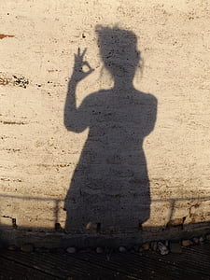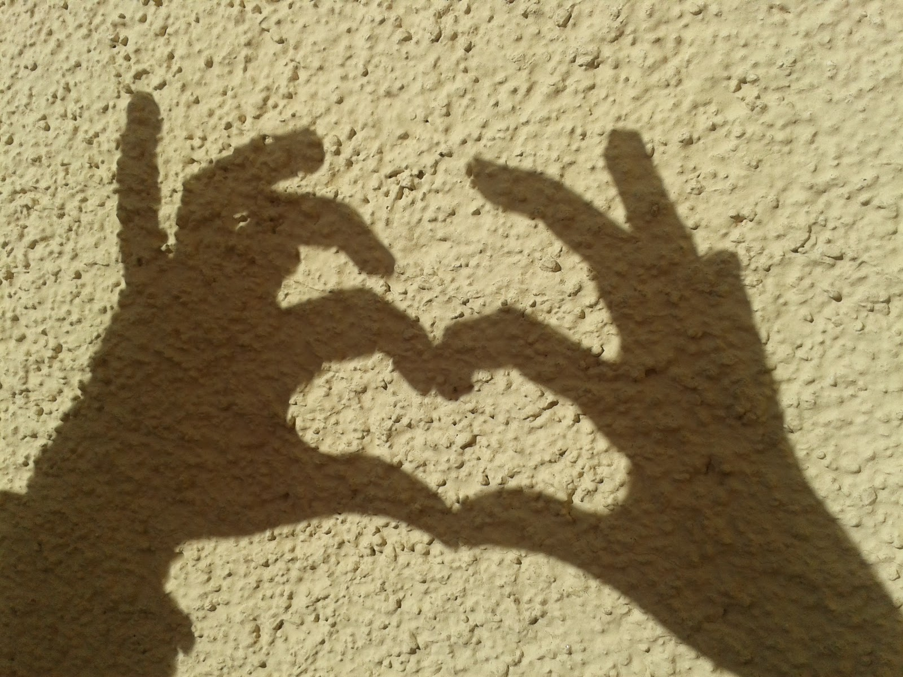
POSKUSI SENCO PREHITETI, ČE IMAŠ MOŽNOST LAHKO SENCO SVOJEGA DRUŽINSKEGA ČLANA OBRIŠEŠ S KREDO IN SEVEDA ZAMENJATA VLOGE.
Igra: DOGOVORIŠ SE LAHKO, DA POSTAVLJATA KOS BLAGA, RUTICO, NA RAZLIČNA MESTA TELESA.
NAVODILO: TISTI KI SE S TABO IGRA – na primer: MAMI POSTAVI BLAGO NA TVOJO SENCO, KJER IMAŠ GLAVO, KO NALOGO TVOJA MAMI OPRAVI, TEČEŠ* NA DRUGO MESTO, NEKAJ KORAKOV STRAN, SE USTAVIŠ IN ZOPET POČAKAŠ, DA POSTAVI BLAGO NA MESTO, KJER IMAŠ GLAVO. TAKO BOSTA DOBILA VELIKO RAZLIČNIH KOSOV PO TRAVI. NA ZNAK JIH HITITA POBIRATI. PREŠTEJTA JIH KOLIKO JIH IMA VSAK. KDO JIH IMA VEČ, KDO MANJ. IGRO LAHKO PONOVITA, IZBIRATA RAZLIČNA MESTA POSTAVITVE BLAGA. SEVEDA SE VAS TO IGRO IGRA VEČ (NAJ SE PRIDRUŽI ŠE BRATEC, OČKA).
*Dodatek za gibanje: izbirata različno gibanje; tek, poskoki, skoki po eni nogi, hoja po vseh štirih, …
Če vam uspe ujeti kakšno zanimivo sliko, senco, obrise, mi seveda lahko pošljete na mail (vesna.gersak@gmail.com).
VSE DOBRO VAM ŽELIM.

